5.REBUSSEN 2.0
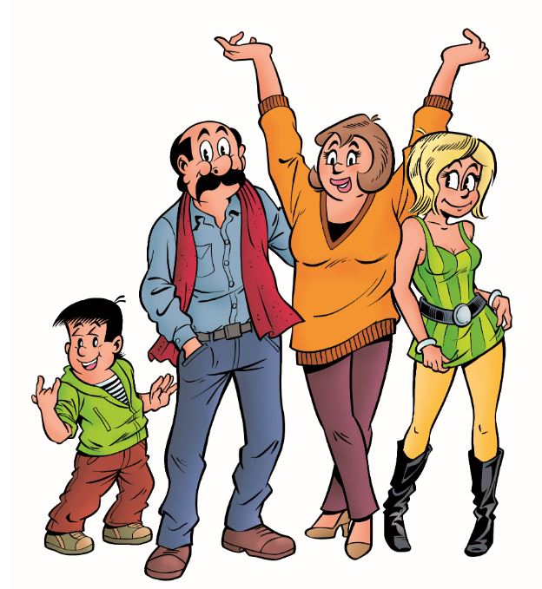

Rebus 1
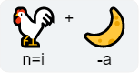

Rebus 2
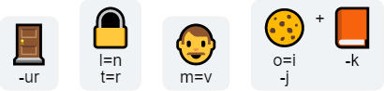

Rebus 3
